2023-2024学年《操作系统》B卷
参考答案与评分标准
一、教学目标1（35分）
- 解答：（8分）
1) 尝试打开（或创建，如果不存在）文件logfile.txt，设置文件权限为0644。如果操作失败（通常是由于权限问题或路径不存在），返回值小于0 （2分）
2) 日志已更新，文件描述符为 3（2分）
3) 系统初始化成功 （2分）
（3.14159对应的二进制数）（2分）

- 解答：（5分）
在页式存储管理系统中，物理内存被划分为固定大小的单元，称为页框。同样，进程的虚拟内存空间也被划分为同样大小的页，每个页可以独立地映射到任何一个空闲的页框上，由于每页独立映射，页式管理无需连续的大块内存空间来满足一个进程的内存请求，只需要足够数量的空闲页框。因此，外部碎片实际上被完全消除，无论是小块还是大块的内存请求都可以通过映射到任意分散的空闲页框来满足。

页式存储管理不能完全解决内部碎片问题，由于每个页的大小是固定的，如果进程的内存需求不完全符合页的整数倍，那么在分配的最后一个页中，可能会有未使用的空间。虽然这种内部碎片的浪费通常较小（不超过一页的大小），但在内存需求巨大或页较大的系统中，这种浪费依然可能显著

- 解答：（8分）
1） 直接地址块数：6个直接地址块。
一级索引块数：通过第7个地址，一个索引块可以存储512个磁盘块号，因此可以通过一级索引访问512个数据块。
二级索引块数：第8个地址是二级索引指针，指向一个索引块，该索引块包含512个一级索引块的地址。每个一级索引块又可以指向512个数据块，因此二级索引可以指向512 * 512 = 262,144个数据块。
三级索引块数：第9个地址是三级索引指针，指向一个索引块，该索引块包含512个二级索引块的地址。每个二级索引块可以指向512个一级索引块，每个一级索引块再指向512个数据块，因此三级索引可以指向512 * 512 * 512 = 134,217,728个数据块 （3分）
2） 每个数据块的大小为2KB（2048字节），所以文件的最大大小为： 最大字节容量=134,480,390块×2048字节/块=275,251,118,080字节（2分）
3) 最少磁盘块数：如果要读取的字节位于前6个直接地址指向的块中，只需要读取1个数据块。 （1分）
最多磁盘块数：如果要读取的字节位于通过三级索引指向的块中，首先需要读取三级索引块（第9个地址指向），然后读取从三级索引块指向的二级索引块，接着是一个一级索引块，最后是目标数据块。这涉及4个磁盘块的读取。（2分）

- 解答：（5分）
层次存储系统通常由寄存器，缓存存储（Cache），主存储（主存，RAM），辅助存储（如硬盘和固态驱动器SSD）等组成，这种存储系统之所以能优化性能和成本，是因为利用局部性原理（时间局部性和空间局部性）通过将最频繁使用的数据保留在最快的存储设备（如寄存器和缓存）中，而将不常访问的数据存放在成本较低的设备中。这样，既保证了高效的数据访问速度，又控制了存储成本。

- 解答：
1) 物理地址的有效位数为20位。 （2分）
2) 1FCAH = 0001 1111 1100 1010 (二进制)，页号取高位部分（前10位之前的位）111，为7 （2分）
3) 在时刻260时，页号7不在内存里，最早被装载的是页号0，其次是页号3，再是页号2，最后是页号1。根据FIFO算法，我们应该替换最早装载的页，也就是页号0，因此页号7装载到了页号0原本的帧（帧号7），对应的物理地址为1FCAH （4分）

二、教学目标2（35分）
1.（15分，每小题3分）参考答案：
- 4
- x=-1
- 父进程
- x=-1
- 会

- (10分，第一问3分，后面每个问题2分）
参考答案：
为了更好的排队使用各种资源。
处于就绪状态的进程如果被调度算法选中会引起从就绪到运行的转换。
一个处于运行状态的进程的时间片用完会引起从运行到就绪的转换。
一个处于运行状态的进程遇到I/O会引起从运行到阻塞的转换。

- （10分，每个问题2.5分）
参考答案：没有。没有进程状态会导致进程没办法分类；没有进程计时则不知道进程运行时间；没有优先级会引起进程排队困难。

三、教学目标3（20分）
1.（5分）为什么说高响应比优先算法能兼顾短作业和长作业的调度需求。
答：
高响应比优先算法,则是考虑了作业的等待时间,又考虑了作业运行时间的调度算法,因此照顾了短作业,又不致使长作业等待时间过长,从而改善了处理机的调度的性能。

2.（5分）四个作业JI、J2、J3、J4 ,它们的提交时间、服务时间如下：
作业 | 到达时间 | 服务时间 | 开始时间 | 结束时间 | 周转时间
J1 | 0 | 4
J2 | 1 | 9 | （1） | （2） | （3）
J3 | 2 | 2 | 4 | 6 | 4
J4 | 4 | 6 | （4） |  | （5）
若这四个作业在单处理机上按单道方式执行，采用短作业优先调度算法，试按要求填空。
答：
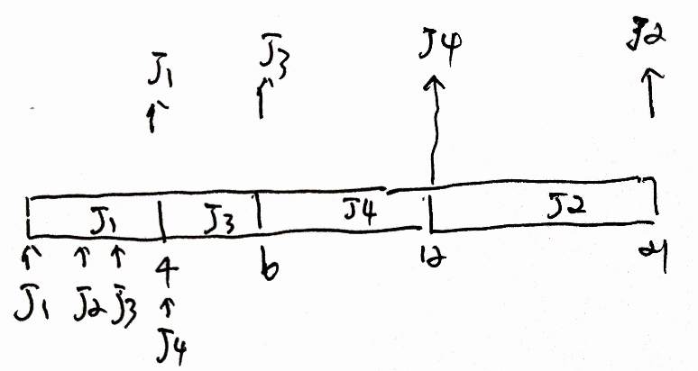
（1）12 （2）21 （3）20 （4）6 （5）12

3.（5分）设系统有打印机、读卡机各一台，它们被进程P和Q共享。两个进程并发执行，它们按下列次序请求和释放资源。
进程Q2：
P(s2) //读卡机
P(s1) //打印机
使用R1和R2
V(s2)
V(s1)
进程Q1：
P(s1) //打印机
P(s2) //读卡机
使用R1和R2
V(s1)
V(s2)

请问：两个进程死锁是否可能产生死锁，什么情况会产生死锁，如何预防。
答：
两个经常有产生死锁的可能。（1分）
当Q1、Q2同时分别执行P(s1)和P(s2)后，再往下运行就会发生死锁。（1分）
死锁预防方法：采用有序资源分配法。将Q2的代码改为P(s1);P(s2)。或采用静态资源分配法，两个进程的两个P操作合并成一个AND型P原语操作swait(s1,s2)。（3分）

4.（5分）若一个计算机系统当前状态为安全状态，采用银行家算法控制资源分配，会不会产生死锁，为什么？
答：
处于安全状态的系统，采用银行家算法控制资源分配，能避免死锁，就就是不会发生死锁。（2分）
因为银行家算法会对资源申请操作进行分析评价，确保能保持安全状态，才进行资源分配，否则就拒绝分配请求。只要系统还在安全状态，就没有发生死锁。（3分）

四、教学目标4（10分）
1.（10分）
sem_t sem_char, sem_num; // 信号量声明
pthread_mutex_t mutex; // 互斥锁声明

void* printChars(void* arg) {
char chars[] = {'A', 'B', 'C', 'D', 'E'};
for (int i = 0; i < 5; i++) {
sem_wait(&sem_char); // 等待sem_char信号量
pthread_mutex_lock(&mutex); // 加锁互斥锁
printf("%c", chars[i]);
pthread_mutex_unlock(&mutex); // 解锁互斥锁
sem_post(&sem_num); // 发送sem_num信号量
}
return NULL;
}

void* printNumbers(void* arg) {
for (int i = 1; i <= 5; i++) {
sem_wait(&sem_num); // 等待sem_num信号量
pthread_mutex_lock(&mutex); // 加锁互斥锁
printf("%d ", i);
pthread_mutex_unlock(&mutex); // 解锁互斥锁
sem_post(&sem_char); // 发送sem_char信号量
}
return NULL;
}

int main() {
pthread_t thread_char, thread_num;

sem_init(&sem_char, 0, 1); // 初始化sem_char信号量为1，允许printChars线程开始
sem_init(&sem_num, 0, 0); // 初始化sem_num信号量为0，阻塞printNumbers线程

pthread_mutex_init(&mutex, NULL); // 初始化互斥锁

pthread_create(&thread_char, NULL, printChars, NULL); // 创建printChars线程
pthread_create(&thread_num, NULL, printNumbers, NULL); // 创建printNumbers线程

pthread_join(thread_char, NULL); // 等待printChars线程结束
pthread_join(thread_num, NULL); // 等待printNumbers线程结束

printf("\n");

sem_destroy(&sem_char); // 销毁sem_char信号量
sem_destroy(&sem_num); // 销毁sem_num信号量
pthread_mutex_destroy(&mutex); // 销毁互斥锁

return 0;
}

